### 1. Мониторинг ресурсов и диагностика «проблемы».
- Снимок нормального состояния.
uptime – текущее время, сколько прошло с момента загрузки, кол-во пользователей и среднюю нагрузку за 1, 5 и 15 минут. При проблемах будут увеличиваться значения load average.
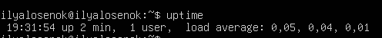
free –h – использование оперативной памяти и раздела подкачки. Если растет swap – памяти не хватает. Так же смотреть available.
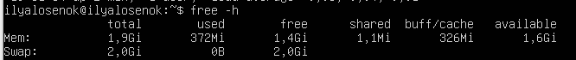
df –h – свободное и занятое место во всех файловых системах.
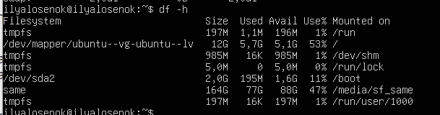
ss –tlnp – список прослушиваемых портов. Смотрим открыт ли нужный нам порт.
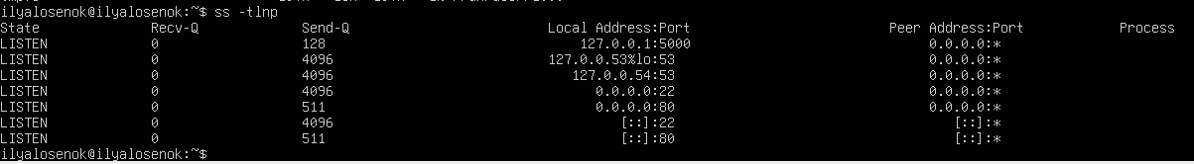
- Симуляция нагрузки.
yes > /dev/null &
top –b –n 1 | head -20
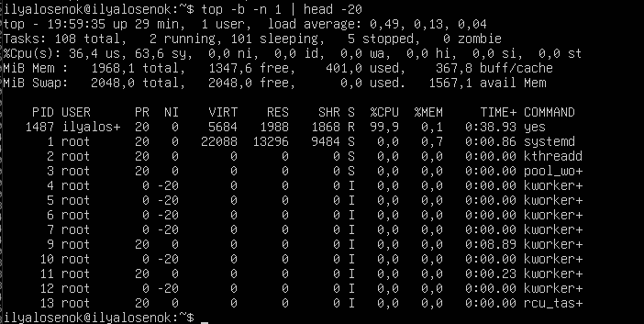

htop
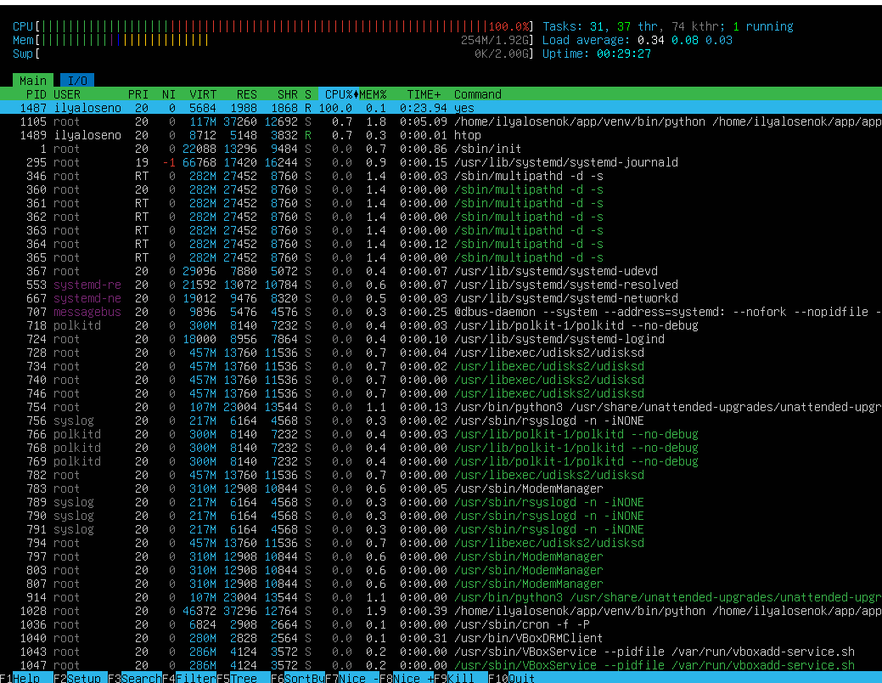
kill 1487
- Итог
Смотрим какой процесс потребляет больше всего CPU или Memory, смотрим его PID. Можем видеть состояние процесса (running, sleeping, zombie). Так же значения в load average при нарастающей загрузке увеличиваются справа налево, если нагрузки ослабла – наоборот.
### 2. Логи и journalctl.
- journalctl -n 15 --no-pager – показывает дату, имя хоста, имя службы, PID и текст сообщения.
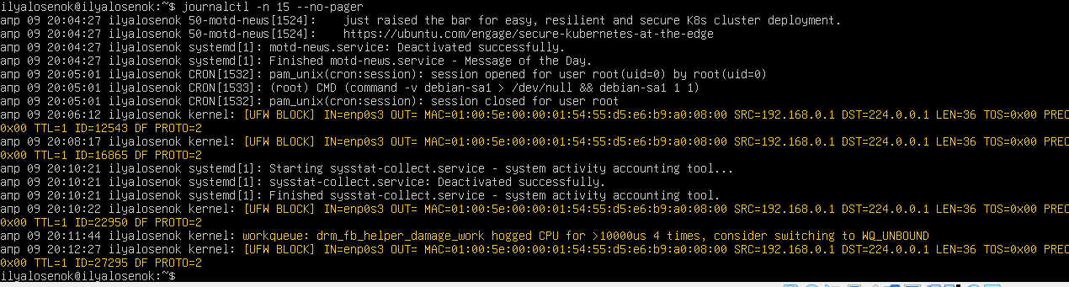
- journalctl –p err –since “1 hour ago” –no-pager Записей ошибок нет. Ошибки могут быть когда какой-то сервис не запустился (была команда запуска), сервис упал, сбой сети.
- Логи nginx пустые. Смотрим логи чтобы понять какая возникла ошибка, а так же что к ней привело, что делалось до момента появления.
### 3. sysmemd: управление сервисом и свой unit.
systemctl status nginx
active означает что сервис запущен и работает
enabled – автоматический старт при включении ВМ
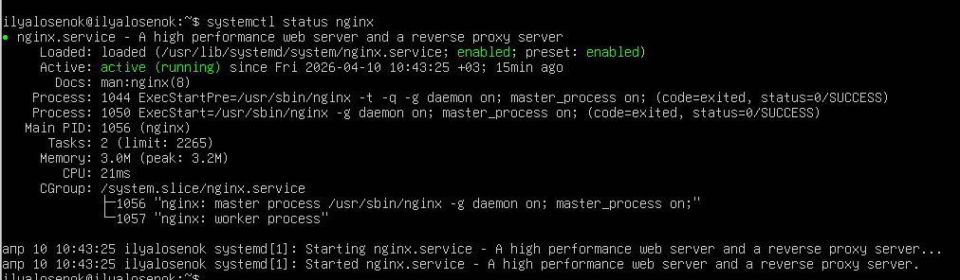
systemctl is-enabled nginx – проверка показывает что сервис загружается при включении ВМ
systemctl is-active nginx – проверка показывает что сервис запущен на текущий момент
### 4. Процессы: просмотр и управление.
- ps –eo pid,ppid,comm,user –sort=-pid | head -25
PID – уникальный идентификатор процесса
PPID – идентификатор родительского процесса. У процесса с PID 1(systemd) нет родительского
На примере ниже дочерний процесс 1263, родительский 1202
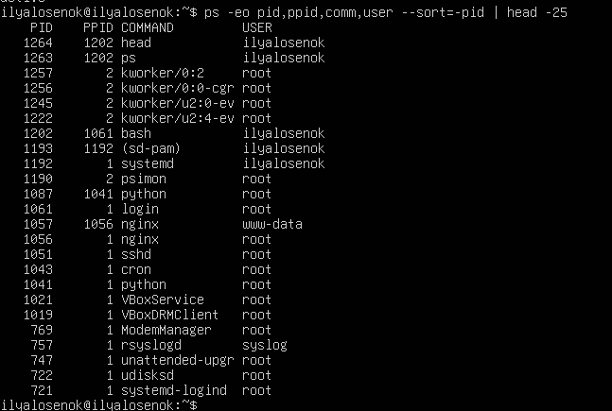
- sleep 300 &
ps
ps –p 1451 –o pid,ppid,state,cmd
State – процесс в состоянии sleep
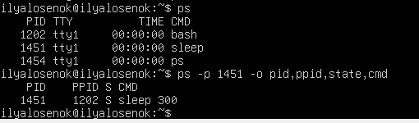
Kill 1451
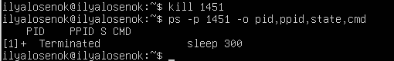
- Процесс изолирован от других процессов, состоит и потоков. Потоки имеют единый PID, у каждого процесса свой PID. При высоком потреблении памяти или CPU необходимо смотреть что именно потребляет – поток или процесс.

